Рабочий лист: полёт Falcon 9 Block 5
Falcon 9 Block 5 · Мыс Канаверал, SLC-40 · 2026-09-29 20:00 UTC
Фамилия, имя: QA Student Код: QA-FINAL4 · NZ0EDU Дата: ____________
Задача полёта
Ракета-носитель | Falcon 9 Block 5
Космодром | Мыс Канаверал, SLC-40
Полезная нагрузка / спутник | Контейнер попутных кубсатов, 1 000 кг
Целевая орбита | 500 × 500 км, i = 28,61°
Время старта (UTC) | 2026-09-29 20:00 UTC
Модель полёта | Материальная точка (прежняя)

События полёта
T+158 с | Выключение двигателей первой ступени: Первая ступень (9× Merlin 1D)
T+161 с | Отделение 1-й ступени на высоте 80 км, 3015 м/с
T+209 с | Сброс головного обтекателя на высоте 110 км
T+477 с | Выключение двигателя: Вторая ступень (Merlin Vacuum)
T+477 с | Опорная орбита 200 × 500 км, i = 28.61°, запас Δv носителя 5151 м/с
T+3 201 с | Целевая орбита достигнута: 500 × 501 км, i = 28.61°, RAAN 134.3°, период 95 мин

Вопросы по полёту
Используйте графики и события этого полёта. Примите g0 = 9,81 м/с², R = 6 378 км, μ = 398 600 км³/с².
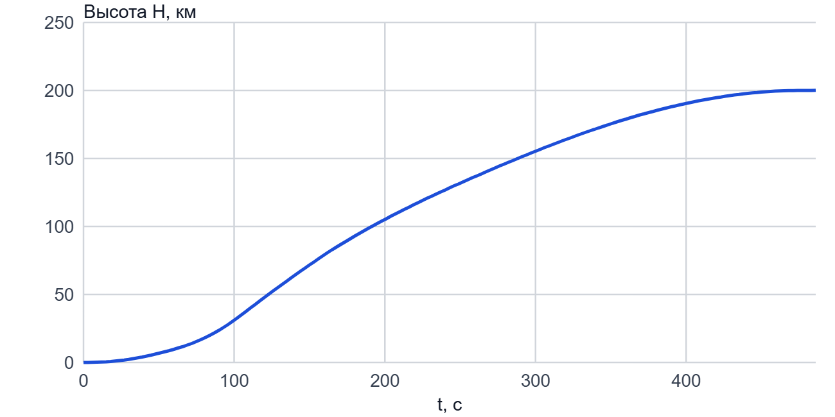  Высота H | 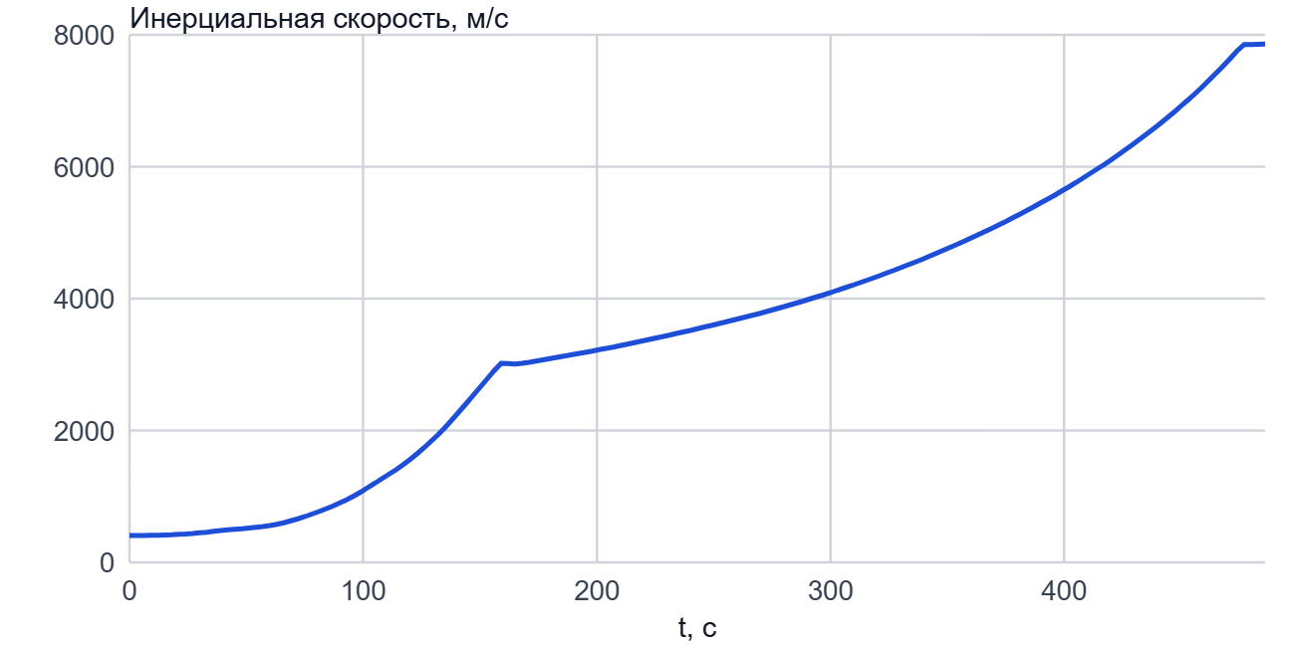  Инерциальная скорость
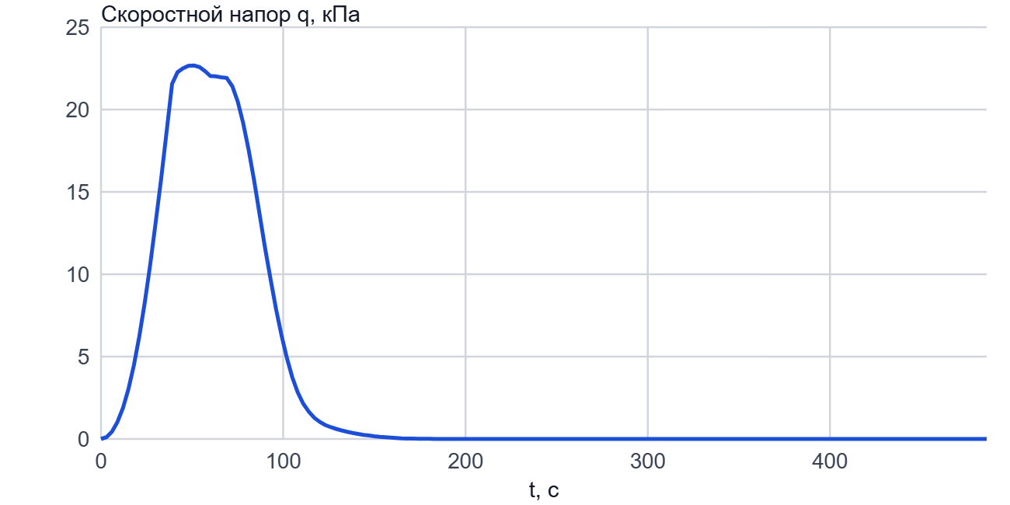  Скоростной напор q | 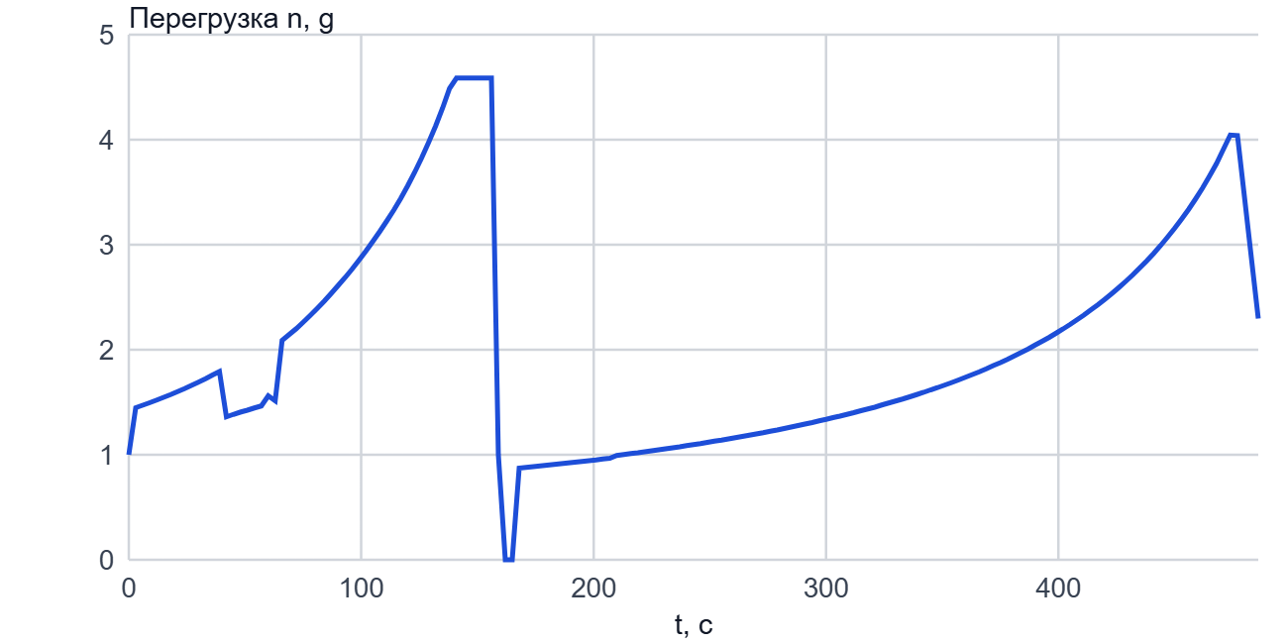  Перегрузка n
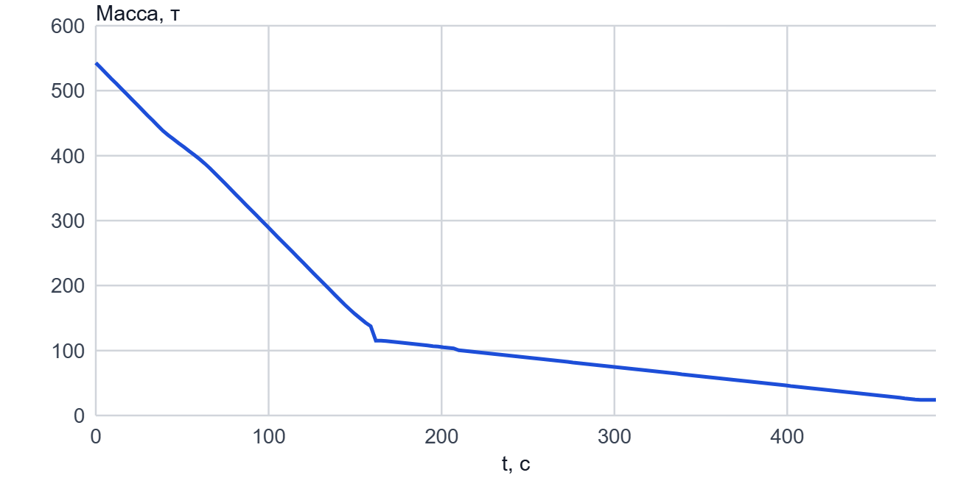
Масса

1. По графику высоты определите высоту в момент T+130 с (км).
Ответ: ______________________ км
Решение

2. По графику скорости определите инерциальную скорость в момент T+30 с (м/с).
Ответ: ______________________ м/с
Решение

3. По графику скоростного напора определите наибольший скоростной напор на участке выведения (кПа).
Ответ: ______________________ кПа
Решение

4. В какой момент после старта ракета проходит max-Q (с)?
Ответ: ______________________ с
Решение

5. По событиям полёта определите, сколько работали двигатели первой ступени (с).
Ответ: ______________________ с
Решение

6. Масса ракеты уменьшается с 542,9 т при старте до 139,1 т к выключению первой ступени (T+158 с); удельный импульс двигателей примите 297 с. Определите идеальную характеристическую скорость первой ступени (м/с).
Ответ: ______________________ м/с
Решение

Вопросы на знание
7. Какое наименьшее наклонение может получить ракета при прямом выведении со широты 46° с. ш.?
☐ а) 23,4°
☐ б) 46°
☐ в) 90°
☐ г) 0°, если стартовать строго на восток

8. Где спутник на эллиптической орбите движется быстрее всего?
☐ а) В перигее, ближайшей к Земле точке
☐ б) Везде с одинаковой скоростью
☐ в) Там, где пересекает экватор
☐ г) В апогее, наиболее удалённой точке

9. Что фильтр Калмана делает с инерциальным прогнозом и измерением ГНСС?
☐ а) Устраняет шум двигателей
☐ б) Берёт их среднее
☐ в) Смешивает их с весами по неопределённости каждого и оценивает ошибки датчиков
☐ г) Всегда доверяет ГНСС и игнорирует инерциальную систему

10. Ступень должна обеспечить 3400 м/с при удельном импульсе 285 с. Какое отношение масс m0/mк для этого нужно? (g0 = 9,81 м/с²)
Ответ: ______________________
Решение

Orbitlab · 2026-09-29 · числа взяты из полёта этого симулятора, для учебных целей.

